El UR-220 de URWERK – Nacimiento de una colección

Ginebra, día 2 de octubre de 2020
La colección 220 ya está en órbita. Tras su primera versión, de carbono, demos ahora la bienvenida a un flamante modelo, el UR-220 All Black. Esta colección cobra nuevos y negros matices, siendo éste el color fetiche de la casa URWERK.
“Black will always be black”.

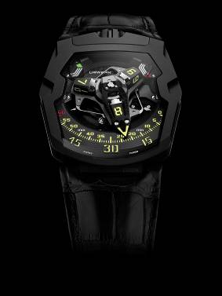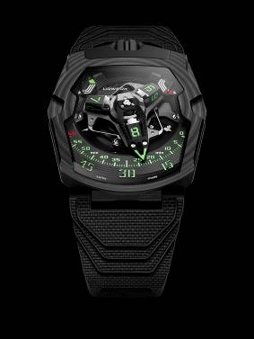

Uno no sabe cuál preferir. Un modelo viene vestido de elegante negro carbono con dibujo en filigrana, que bien podría evocar aquellas pinturas esotéricas de los círculos de cultura; y el otro hace gala a su vez de un tono negro, denso y profundo. Ambos han nacido en los talleres URWERK para incorporarse a la nueva colección 220.
El UR-220, en su versión All Black, es un modelo insoslayable de la producción de la casa URWERK, que combina el titanio y el acero tratados en DLC negro. En cuanto al otro modelo, el UR-220 en su versión carbono, que ya presentamos este pasado mes de septiembre, es una verdadera primicia para URWERK. Su caja viene conformada por 81 estratos de carbono, con lo cual no hay manera de confundirlo con ningún otro reloj en el mundo.

La diferencia entre ambos radica esencialmente en lo que pesan; en su versión carbono, el UR-220 pesa un 25% menos. Este modelo viene realzado por una revolucionaria pulsera de caucho, cuando el otro All Black, digamos que más tradicional, se declina con pulsera de cuero. Ya sean inéditos o clásicos, ultraligeros o macizos, los UR-220 ha sido elaborados y fabricados con el mismo esmero y rigor URWERK-iano.

“El UR-220 es ante todo una natural continuación del UR-210. Habíamos de olvidarnos del UR-210 para poder reinventarlo con nuestras predilecciones del momento”, explica Martin Frei, cofundador de URWERK. Las disparidades son ciertamente sutiles, pero no se le escaparán a la mirada avezada de los entendidos.

Instrumentos de control
Sin que siente un precedente, comencemos por la parte trasera del reloj. A sus espaldas, el UR-220 atestigua de la evolución de la línea 220. Lleva la rúbrica del estilo relojero de URWERK, el Oil Change. Hemos aquí un regreso a los primeros amores de la casa, pues reinstala, tras estar ausente unos cuantos años, un indicador del tiempo de funcionamiento del movimiento. Este dato sin parangón, que en su día ya vino enriqueciendo diversos modelos, como son los UR-110, presenta ahora notables modificaciones.
En el UR-220, el Oil Change cobra la forma de un medidor numérico, cuya unidad es el mes, indicada mediante dos rodillos adyacentes. El arranque del contador viene activado por el usuario del reloj, quien debe quitar la clavija de protección y activar el pulsador en el dorso del UR-220. Entonces se ponen en marcha los contadores, los cuales van indicando en meses la duración del funcionamiento del mecanismo. Al cabo de 39 meses, o sea tres años y tres meses, conviene realizar un servicio. Tras efectuarse dicho servicio, el contador vuelve a ponerse a cero y los equipos de URWERK reemplazan la clavija. “Se trata de un contador digital, al que bastaría con ser una alineación de unidades, o sea una medición fría, pero es más, es el testigo de un apego. El Oil Change contabiliza las horas que el UR-220 ha pasado en la muñeca de su dueño. Hace visible la energía que uno le ha transmitido remontándolo concienzudamente”, nos dice Felix Baumgartner, cofundador de la casa URWERK.

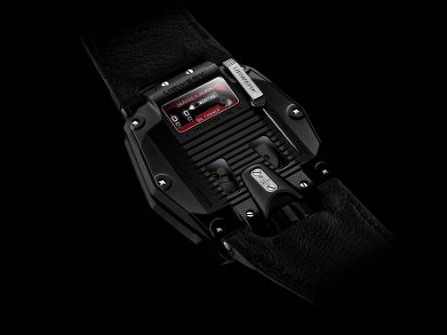

En el carrusel
El UR-220 retoma de su antecesor la complicación de visualización satélite, de patente URWERK. De hecho las horas vagabundas vienen indicadas en tres cubos rotativos. Por turnos, se van insertando en una aguja de minutos hueca. Conjuntamente recorren 120 grados a lo largo de la minutería, antes de que, terminada la hora, la aguja dé un gran salto hacia atrás hasta el índice “0” para acoger el cubo siguiente. Este minuto retrógrado es sin lugar a dudas el más imponente habido, y puede que por haber, en un reloj de pulsera. Por ganar tiempo y velocidad, se ha calado todas las caras de la aguja de los minutos.

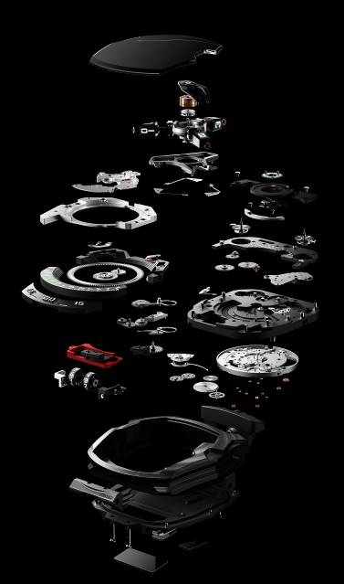
Este sistema retrógrado tan veloz resulta de tres elementos que son clave:
- El eje central garantiza la perfecta estabilidad del mecanismo. Embutido en rubíes, es la roca donde viene a asentarse toda la complicación. Y es un muelle cilíndrico de tipo espiral de cronómetro de la marina, que se desliza a lo largo del eje, el que genera la tensión necesaria al movimiento retrógrado.
- La atípica aguja de los minutos – verdadero carenado del perno de las horas – hace gala de dimensiones fuera de lo común. El corte es tan sumamente preciso que presenta tolerancias dentro de una centésima de milímetro. Este metálico carenado no pesa más de 0,302 gramos, pese a sus dimensiones de ensueño (ancho de 8,03mm x longitud de 22,29mm x altura de 7,30mm). Forjado en aluminio, su perfecto equilibrio viene asegurado por un contrapeso de letón.
- Una doble leva coaxial en forma de estrella rige el movimiento retrógrado. Es el engranaje, y a continuación su rotación, lo que definirá la trayectoria de la aguja de los minutos.

Otro dato que también aparece en pantalla es la indicación de la reserva de marcha, la cual se lee en dos sub-esferas. La autonomía del movimiento viene indicada mediante dos medidores de 24 horas cada uno. En el momento del remontaje manual, le toca primero al medidor a la derecha indicar que se ha armado el barrilete. Cuando alcanza su tope, toma el relevo el indicador a la izquierda. Esta reserva de marcha repartida entre dos “depósitos” incorpora de por sí 83 elementos mecánicos, que plasman la complejidad de su elaboración.

Amor al detalle
No hay detalles nimios en un Reloj URWERK; también la tipografía de los índices del UR-220 ha sido reinventada por Martin Frei. Los dígitos de las horas y los minutos son, si cabe, más punzantes. Y todo es fruto de una investigación de la que no renegarían los creadores de videojuegos de ciencia ficción.

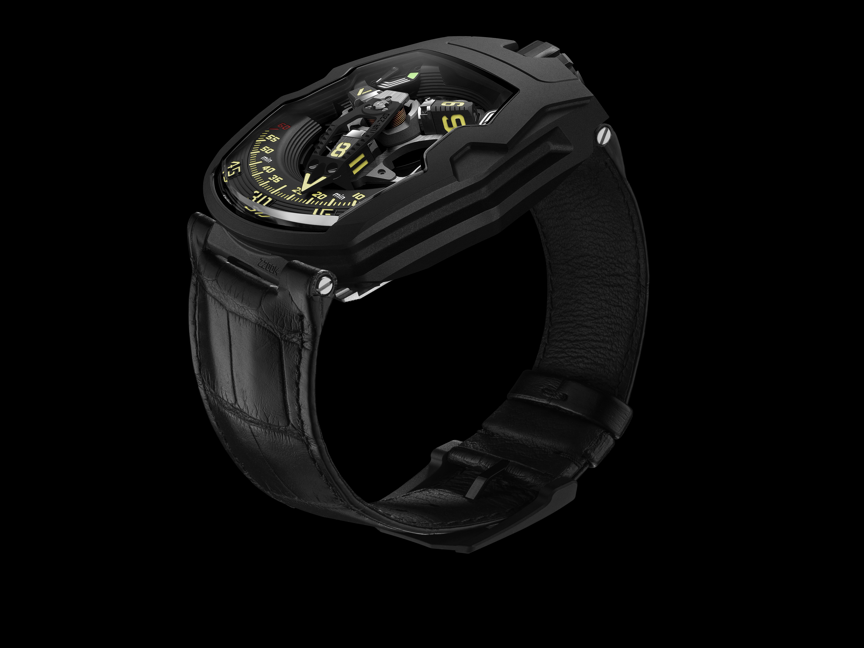
URWERK UR-220 “Falcon Project”
Edición All Black – edición limitada de 25 ejemplares

Movimiento
Calibre: | Calibre UR-7.20 desarrollado por URWERK
Remontaje: | Remontaje manual
Escape: | Áncora suiza
Frecuencia: | 28 800 a/h - 4 Hz
Espiral: | Llana
Fuente de energía: | Un barrilete
Rubíes: | 59
Reserva de marcha: | 48 horas
Materiales: | Platino en ARCAP P40, aguja tridimensional de los minutos de aluminio con contrapeso de bronce, resorte central de acero. Satélite de las horas de aluminio, carrusel central y tornillo de titanio de grado 5.
Acabados: | Puente de la reserva de marcha y módulo perlado negro.  Esfera reserva de marcha microgranallada negra.  Satélites satinados verticales, biseles pulidos.  Carrusel y caja de carrusel de arenado fino y satinado circular, rodiado negro.  Leva satélite de arenado fino, satinado circular.  Pintado SuperLuminova: blanco emisión azul para las reservas de marcha; amarillo emisión verde para los índices de las horas y los minutos; rojo emisión azul para el índice 60 y final de reserva de marcha (emisión = color en el negro).  Tornillos pulidos.
Indicaciones | Horas vagabundas sobre complicación satélite (patente URWERK); minutos sobre aguja tridimensional retrógrada, doble indicador de reserva de marcha.  Indicador de duración de funcionamiento (Oil Change) previo a revisión sobre doble rodillo en el dorso.
Caja
Material: | Acero y titanio tratados DLC negro
Dimensiones: | Ancho 43,8 mm; longitud: 53,6 mm; grosor: 14,8mm
Cristal: | Cristal de zafiro transparente
Fondo: | Titanio tratado DLC negro y cristales zafiro
Estanqueidad: | Presión probada a 30 m/3 ATM
Acabados: | Corona DLC negra microgranallada y arenado brillante, DLC negro; logotipo arenado mate  Tapa corona arenada DLC negro  Canto de acero inoxidable, arenado, DLC negro  En el dorso: fondo arenado DLC negro  Clavija: cuerpo satinado con grabado arenado, aguja pulida;  Cristales zafiro ahumado;  Tornillos pulidos.
Pulsera: | Cuero. Hebilla de hebijón de titanio.
Precio: | CHF 130.000,00 (Precio en francos suizos, antes de impuestos)

Contacto medios de comunicación:
Yacine Sar / yacine@urwerk.com / +41 22 900 2027
www.urwerk.com

